Самомассаж – это один из видов пассивной гимнастики, выполняемой самим ребенком.

Целью логопедического самомассажа является, прежде всего, стимуляция кинестетических ощущений мышц, участвующих в работе периферического речевого аппарата, а также в определенной степени и нормализация мышечного тонуса артикуляционной мускулатуры.
Самомассаж можно использовать многократно в течение дня, включая его в различные режимные моменты.

Длительность одного сеанса самомассажа для детей дошкольного возраста составляет 5-10 минут. Каждое движение выполняется в среднем 3-4 раза. Необходимо обратить внимание на соблюдение гигиенических правил: перед проведением самомассажа ребенок должен вымыть руки и лицо.

Дети выполняют приемы самомассажа под руководством взрослого. Обучая детей самомассажу, взрослый показывает каждый прием на себе и комментирует его. Перед выполнением приемов самомассажа дети должны принять спокойную, расслабленную позу. Они могут сидеть на стульчиках или находиться в положении лежа.

Дошкольники выполняют массажные приемы самостоятельно, вначале при наличии зрительного контроля (зеркало), а затем и без него.

Самомассаж мышц головы,
шеи, лица(отдельные упражнения)

1. «Молодец я». Расположить ладони обеих рук на области головы, ближе ко лбу, соединив пальцы в центре, и затем провести ладонями по волосам, опускаясь вниз через уши и боковые поверхности шеи к плечам. Движения рук должны быть одновременными, медленными, поглаживающими.
Молодец я, молодец!
Съел всю кашу, наконец!
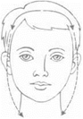
2. «Горка». Исходное положение рук то же. Движения обеих ладоней вниз к ушам, а затем по переднебоковой части шеи к яремной ямке.
Мы на горку забрались,
Л потом скатились вниз.

3. «Помощники». Движение пальцев от середины лба к вискам.
По дорожкам мы пройдем
И порядок наведем.
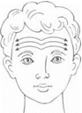
4. «Художники». Круговые движения пальцев от середины лба к вискам.
Достанем мы карандаши
И все раскрасим от души.
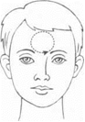
5. «Иголочки для елочки». Движения пальцев от середины лба к вискам. Движение направлено несколько по диагонали.
Нарисуем елочке
Колкие иголочки.
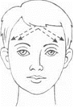
6. «Дождь». Пальчиковый «душ» (легкое постукивание или похлопывание кончиками пальцев по лбу).
Барабанит дождь по крыше
То погромче, то потише.
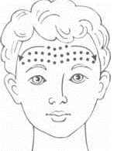

7. «Улитки». Провести по бровям от переносицы к вискам каждым пальцем поочередно: указательным, средним, безымянным и мизинцем.
Целый день ползли улитки
По дорожке до калитки.
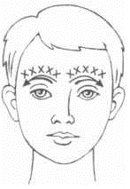
8. «Очки». Указательным пальцем провести легко от виска по краю скуловой кости к переносице, затем по брови к вискам.
Чтобы глазки не болели,
Мы очки с тобой надели.
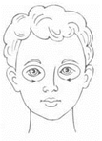
9. «Молочные усы». Движение указательными и средними пальцами в направлении от середины верхней губы к углам рта.
Молоко с тобой мы пили
И усищи отрастили.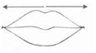
10. «Весельчак». Движение указательными и средними пальцами в направлении от середины нижней губы к углам рта, а затем вверх к скуловой кости.
Чтобы было веселей,
Улыбнись друзьям скорей.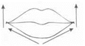

11. «Грустный клоун». Движение указательными и средними пальцами от середины верхней губы к углам рта, а затем к углам нижней челюсти.
Клоун нас не веселит —
У него печальный вид.
12. «Клювик». Движение указательным и средним пальцами от углов рта к середине верхней губы, а затем от углов рта к середине нижней губы.
Птенчик мамочку ждет —
Тянет клювик вперед.
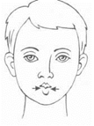
13. «Нарисуем кружочки». Круговые поглаживания кончиками пальцев по щекам.
Кошка с мышкой друг за другом
Быстро бегают по кругу.
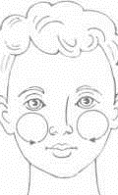
14. «Пальчиковый ,,душ“». Надуть щеки и легко постукивать по ним кончиками пальцев.
Чтобы щечки укрепить,
Надо пальцами побить.
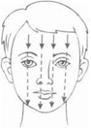

МБДОУ
д/с КВ 2 категории
«Золотой ключик»
сл.Большая Мартыновка

Самомассаж
мышц головы,
шеи, лица

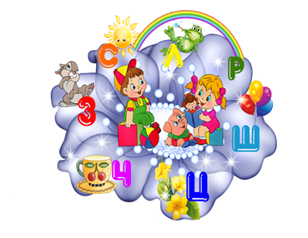
Выполнила
Учитель—логопед
Ветрова Марина
Владимировна

